ДЛЯ ВДУМЧИВЫХ РОДИТЕЛЕЙ, ПЕДАГОГОВ
И ДРУГИХ ЗАИНТЕРЕСОВАННЫХ ЛИЦ

БЕРЕГИТЕ ЗЕМЛЮ, МЫ НЕ ПОЛУЧИЛИ
ЕЁ В НАСЛЕДСТВО ОТ ОТЦОВ И ДЕДОВ.
МЫ ВЗЯЛИ ЕЁ ВЗАЙМЫ У НАШИХ ДЕТЕЙ.

Эта кенийская пословица украшает здание Организации Объединённых наций. Как никогда актуальны и современны, её слова. На дворе двадцать первый век. Силой человеческого разума создана грандиозная технократическая цивилизация, но заплатить за это, пришлось высокую цену.
Нам посчастливилось родиться и жить в г. Ейске, на берегу тёплого Азовского моря, т.е. на Кубани, в одном из уникальных уголков России. Привлекательность кубанской земли, благополучие жителей края напрямую зависит от сохранения богатств и первозданного великолепия природы.
Как часто в газетах, журналах мы говорим о проблемах экологии, призываем оглянуться вокруг себя и увидеть то, что мы сами натворили с природой, требуем вернуть нам её в «чистом виде!»
Природа, человек, нравственность понятия тождественные. И к великому горю, в нашем обществе именно эти понятия разрушены. Поэтому, на мой взгляд, решать экологические проблемы необходимо с воспитания экологической культуры взрослых, а совместно с ними воспитывать экологическую культуру детей, так как, авторитет родителей для ребёнка превыше всего.
Ш.Л. Монтескье по этому поводу сказал, что «лучшее средство привить детям любовь к отечеству состоит в том, чтобы эта любовь была у их отцов».
Я разделяю точку зрения доктора биологических наук Т. Потаповой, утверждающей, что «современное активное обучение не должно сводиться лишь к обучению технологиям, но оно должно и создавать базу для выстраивания личного поведения по отношению к другим людям и к природе в обстановке нарастающей нестабильности. Экологическое образование, как и правовое, невозможно без осознания личности (себя) человеческим социальным существом, через участие в соответствующей деятельности».
29 лет работаю в дошкольном образовании, 17 из них с детьми логопатами и могу с уверенностью утверждать:
- Именно природа заключает в себе огромный потенциал интеллектуально – психологического, гражданско – патриотического, а точнее сказать, всестороннего развития человека;
- Малыш приходит в ДУ с большим творческим потенциалом, реализация которого, во многом зависит от педагогов, родителей и методов обучения. По признанию специалистов всего мира, особенно важным периодом в развитии каждого из нас является период дошкольного детства, т.к. именно в этот период закладываются физические и психологические качества, необходимые человеку в течение всей его жизни.
Я считаю, что, прежде всего, необходимо научить ребёнка быть защитником, помощником всего живого в природе; воспитать чувство ответственности: «Я большой, а бабочка маленькая»; «Я сильный, а одуванчик слабый» - «Я буду: защищать и охранять их!»
Одним их методов, позволяющих развить фантазию ребёнка, сделать обучение, в том числе и экологическое, привлекательным, интересным и творческим процессом являются сказки, которые были и остаются важным «инструментом» в воспитательном процессе.
Именно в них сконцентрирована вековая мудрость, призывающая к гармонии человека и природы.
Вы держите в руках сказки. Но, читая их своим детям, вы можете догадаться, что это не совсем сказки — вернее, не просто сказки. Они писались с конкретной целью — помочь нашим детям как можно комфортнее научиться преодолевать свои страхи, научиться творческому самовыражению, уметь находить свое место в этом вечно меняющемся мире и, конечно же, конструктивному общению. Обобщая — научиться позитивному отношению к жизни и самому себе.
И хотя эти сказки были написаны специально для ДЕТЕЙ ЛОГОПАТОВ, они «работают» и сами по себе. Вы можете заметить, что сюжет сказок развивается по одному сценарию: обрисовка проблемы (через сюжет) — драматизация — конструктивный выход. Кое-где в сюжет вплетены философские рассуждения, помогающие ребенку принять относительность мира, его изменчивость и, соответственно, изменчивость предъявляемых требований к нему самому — к ребенку. Мне кажется, очень важно научить ребенка верить в себя, в то, что он «хороший» и может стать еще лучше. Только тогда можно рассчитывать на формирование пластичной психики: на умение не подавлять свои чувства, а выбирать конструктивную форму для их выражения. Не жертвовать своими интересами, а уметь соотносить свои желания с требованиями общества.
Особенно ценны, на мой взгляд, сказки, сочинённые самими детьми, т.к. именно в них вложена душа, фантазия, знания самого ребёнка. Некоторые сказки я сочиняю сама, другие – в соавторстве с детьми, третьи – творчество детей и их родителей.
В занимательной форме они знакомят детей с природными явлениями, их взаимосвязями, с некоторыми понятиями экологии, проблемами влияния человека на природу. Придумывая их, мы стремимся к тому, чтобы сказки имели под собой научную основу и носили познавательный характер.
Я очень хочу, чтобы нашим детям было легче, чем нашему поколению, реализовывать свои способности. Чтобы наши дети, вырастая во взрослых мужчин и женщин, могли находить выход из сложных жизненных ситуаций, сохраняя чувство собственного достоинства и уважения к окружающим. Чтобы творчество каждого было востребовано обществом...
Поэтому родилась программа «Экотопик» для детей 5 — 7 лет с общим недоразвитием речи, повышенным уровнем тревожности, застенчивых, замкнутых, а также гиперактивных. А для нее написаны сказки, которые вы держите в руках...
В этих сказках описаны как не совсем привычные модели поведения, так и хорошо знакомые. И если вашему ребенку 6 лет, или даже меньше, и он не может объяснить, чем именно ему нравится та или иная сказка или отдельная ситуация, как это делают старшие дети, но он просит вас прочитать ее еще и еще раз, то это значит, что он учится. Он старательно впитывает предложенную модель отношения к миру, способы поведения.
Читайте ему эту сказку столько, сколько ему хочется. И, может быть, вскоре вы сами удивитесь природной мудрости наших детей. Ведь они на самом деле гораздо лучше нас с вами.
Попросите ребенка нарисовать тот момент сказки, который ему больше всего запомнился. Слепить героев. И это даст не только терапевтический эффект, но и может оказаться прекрасным диагностическим материалом.
Вы можете обсудить с ребенком разные возможности развития сюжета (что, по его мнению, было бы лучше?), спросить его, что ему понравилось, а что нет и почему, подтолкнуть его к собственному сочинительству.
Если ваш ребенок уже ходит в школу и научился «правильно» отвечать на такие вопросы, попробуйте уйти от «формального» общения, предлагая свои, пусть даже очень странные сюжеты. Обязательно запишите его ответы на ваши вопросы, его вариант развития событий. Может быть, вам захочется поразмышлять над этим некоторое время спустя.
Возможно, ваши дети, как зеркало в комнате смеха, в утрированном виде покажут вам все то, что вам самим не нравится. Попробуйте не удивляться и не возмущаться. Ведь они бессознательно впитывают ВСЕ, что видят и слышат вокруг себя, и, подражая нам, обучаются жизни в этом мире. Мы учителя. А малыши не умеют критично оценивать ни наши поступки, ни чувства, ни слова. От детских глаз не скроется ни единый жест, ни еле заметная мимика. Они чувствуют правду, как бы мы ни стремились ее скрыть. И поэтому начинать воспитание детей часто приходится с «изменения» себя.
Вырастают и покидают ДУ одни дети, им на смену приходят другие, но заметила, что каждое последующее поколение ребят с интересом слушают рассказы и сказки предыдущего и с удовольствием начинают сочинять сами, контролировать свои поступки и поступки своих товарищей в общении с природой.
Выходит и правда, что книжки «о деревьях, птичках и цветах» - это книжки о нас самих, о том, жить или не жить человеку на планете Земля.
Гринёва Валентина Александровна.
Воспитатель высшей квалификационной категории МДОУ ДСКВ № 34 г. Ейска
Почётный работник общего образования РФ.

ЦВЕТОК СЧАСТЬЯ *

*- АВТОРСКИЕ СКАЗКИ

Стояла звёздная, летняя ночь. Давно стемнело, догорал огонь костра. Его искорки при лёгком дуновении ветерка стремительно поднимались к своим собратьям звёздам. В лесу пахло цветами, грибами и… чудом.
У костра, уставившись в звёздное небо, молча, лежали двое: дедушка и внук. Пришли они в лес неслучайно! Завтра праздник Ивана Купалы. По преданию, именно в эту ночь у папоротников появляется небывалой красоты цветок.
Первым, нарушив тишину, заговорил внук:
- Деда, а ты видел цветок?
- Нет.
- Как думаешь, он существует?
- А как же! – убедительно ответил старик.
- Я расскажу тебе историю, которую поведал мне мой дед, а ему его дед, а ты расскажешь её своим внукам.
В те далёкие – далёкие времена, когда нашу Землю населяли огромные динозавры, что в переводе с греческого обозначает «страшные ящеры», на голых скалах вили свои гнёзда и высиживали птенцов птеранодоны, а по влажной траве мрачными призраками скользили тени птеродактилей, в непроходимых лесных чащах рос интересный куст, а может и не куст, а гигантское дерево – папоротник.
На его длинные листья – вайи присаживались отдохнуть, уставшие от охоты, огромные стрекозы – меганевры.
Полакомиться его сочной листвой приходил добродушный диплодок и безрогий носорог индрикотерий.
От палящего солнца и от острых клыков – кинжалов саблезубой кошки спасался похожий на зебру гиппарион.
Никого не обижал папоротник. Для одних он был домом, для других – столовой, а для третьих – крепостью.
Шли века. Исчезали одни обитатели Земли, появлялись другие… Матушка – Природа выбирала самых выносливых и сильных. И только папоротник, уменьшившись в размерах, дожил до наших дней.
За доброту и щедрость наградила его Природа способностью один раз в году расцветать цветком необычайной красоты. Но увидеть его - дано не каждому, а только человеку с добрым, отзывчивым сердцем. Увидевший его, сможет творить чудо и обретёт счастье. С тех пор люди продолжают искать цветок папоротника – цветок счастья.
- Деда, смотри, - прервал рассказ старика внук и показал вдаль, - расцветает!
Бросились они к «цветку» за холмом, а это пламя другого костра, у которого тоже сидели двое: дедушка и внук. Встретились они, познакомились и подружились навеки.
Словом, отправляясь в лес за чудесами, с пустыми руками никогда не вернёшься: кто – то науку лесную узнает, а кто – то друга обретёт! У каждого своё счастье.
- Нет, насколько интереснее ходить в лес не за грибами да ягодами, а за бесконечными, лесными чудесами! – сказал внук деду, отправляясь утром в кровать.

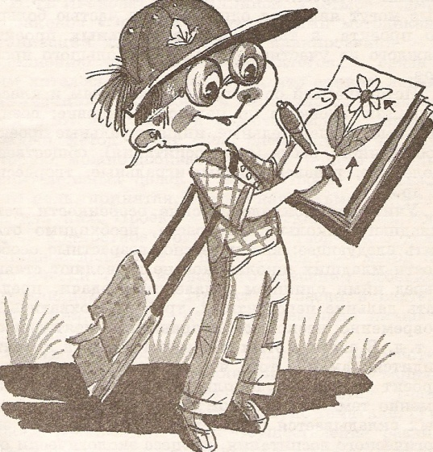

В память о дружбе, родившейся в лесу, посадили ребята папоротники, которые живут у них на подоконниках в горшках и продолжают служить людям.
Теперь они увлажняют и очищают воздух в квартире и глаз радуют.
СЧАСТЬЕ!!!

КУБАНСКАЯ ДУША –
ВАРВАРА КРАСА*

Было это или не было, но с давних времён из уст в уста передаётся на Кубани эта легенда.
На бескрайних кубанских просторах вместе с племенами ясов и аланов, скифов и сарматов жили гордые, вольные люди – древние славяне.
Далеко разнеслась слава о сказочной красоте славянских девушек.
Их голубые глаза напоминали чистые воды кубанских морей и рек, а длинные русые косы были похожи на тугие колосья пшеницы.
Среди некошеной ковыльной степи, в покосившейся мазанке вместе со своею внучкой жила бедная женщина. По всей Кубани прокатилась слава о красавице Варваре. Загордилась девушка, только и знала, что любовалась собой, своим отражением в воде.
Сильно любила старушка свою внучку, берегла её. Всю работу взвалила на свои слабые плечи. Шли годы, бедная женщина заболела и умерла. Белой бабочкой её душа поднялась высоко в небо.

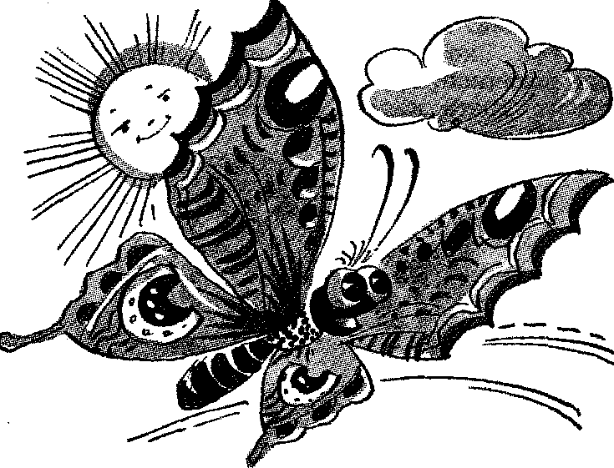

Только тогда почувствовала и поняла Варвара, как нужна ей бабушка. Долго плакала девушка, просила её вернуться. Но не повернуть время вспять. А Варвара с той поры стала прекрасной доброй и заботливой хозяйкой.
А бабушка, продолжая любить свою единственную внучку, каждую весну бабочкой прилетает к ней. Кружится вокруг огоньков, собирает сладкий нектар и радует всех своей красотой.

РОДНЯ*

Множество стран на планете Земля, но самой красивой была и остаётся матушка – Русь или Россия.
Далеко на юге России, где раскинулись бескрайние кубанские просторы, в солнечном городе Ейске тёплым июньским днём встретились однажды на капустной грядке молодая «божья коровка» и колорадский жук.
- Здравствуй, сестрица! Как дела? – сказал колорадский жук.
- Какая я тебе сестрица? – с обидой ответила «божья коровка».
- Да как же? – продолжал колорадский жук, - посмотри, как мы с тобой похожи: оба кругленькие, оранжевые; у тебя 7 точек, а у меня – 10 полосок; у тебя – 6 лапок; и у меня – 6; у тебя и у меня – усики и надкрыльники; оба не тонем в воде и любим путешествовать; у тебя – 3 жизни (яйцо, личинка, куколка) и у меня. Да и от врагов защищаемся одинаково – «молочком».
Как не посмотри – мы родственники! – гордо сказал жук.
- Так, то оно так, - грустно ответила «божья коровка», - много у нас с тобой общего; ведь мы насекомые!
Но ты в отличии от меня вредишь человеку: оставляешь его без картошки, помидоров, баклажанов, а я – помогаю: вредную тлю поедаю, урожай сохраняю. Не зря же предки человека, славяне, поклонялись мне, «солнышком», дающим свет, жизнь и урожай называли. Это потом меня ещё и «божьей коровкой» назвали.
Да и погоду человеку предсказать могу. Посадит он меня на руку, да скажет:
«Божья коровка» - лёгкая букашка,
«Божья коровка» - лаковые крылья,

Скажи, не таи секрет:
Холодно будет или тепло?
Если ждать холодов – взлечу при слове «холодно», если тепла ждать – при слове «тепло».
А в некоторых странах меня берегли и верили, если раздавишь меня случайно – жди беды…

- Вот как! А от того, что я на тебя похожа, я только стесняюсь и краснею.
Сказала так молодая «божья коровка» и тут же, повзрослев, покраснела.
Стыдно ей быть родственницей колорадского жука – вредителя.

Мудрость друида*

В те далёкие, далёкие времена, во втором тысячелетие до н. э., на севере Англии жили кельты. Их домом был лес. Он давал им жилище, кормил, одевал, согревал и защищал от врагов. Шли годы, люди пользовались добротой и щедростью леса, но ничего не давали взамен.
Заболел лес. Засохли деревья, высохли реки, завяли цветы. Птицы и животные ушли в другие леса. Только тогда заметили кельты, что пришла большая беда. Теперь лишь друиды – жрецы, учёные и врачеватели, живущие в горных лесах Ирландии, могли помочь им.
Там в лесных чащах, поклонялись они своим таинственным богам, учились мудрости у Матушки – Природы. Словом, заклинанием они могли учить, лечить и наказывать. Даже целые армии, готовые пойти друг на друга войной, по воле друида покорно складывали своё оружие. Они могли превратиться в любого зверя и птицу. Такую великую силу дала им Природа.

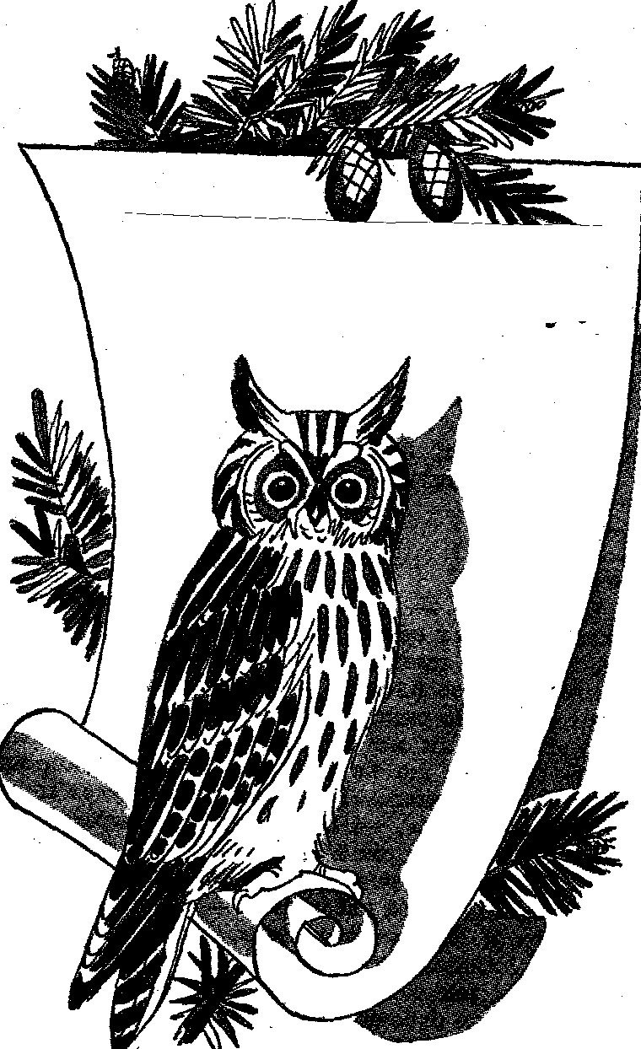

Трудна и опасна была дорога к друидам. Только чистые сердцем и сильные духом могли преодолеть её.
Много храбрецов отправлялось в этот нелёгкий путь, но лишь один сумел преодолеть его. Лишь ему одному открыли друиды свои тайны и научили мудрости. Дали они ему гордое имя Артур, что значит «могучий медведь».
Вернулся он к людям и научил их жить в любви и дружбе с Природой. Стали они жить по совести и по правилу:
Много леса – не губи, мало леса – береги, нет леса – посади!
И лес отвечает им теперь любовью и верностью.
Сосна и дуб дарят людям крепкое сердце, умение парить над землёй.
Акация, клён и рябина дают свежесть, бодрость, лёгкую походку и хорошее настроение.
Осина, тополь, каштан уносят любую боль.
Лишь красавица берёзка далеко не каждому окажет свою помощь.
Только к тем, кто любит её, верит в её силы и относится к ней с большой лаской, берёзка щедра и одаривает своей биоэнергией. Недаром в народе говорят:
- Кого берёза полюбит, тот всегда возле неё здоровым будет.
Прошли столетия, но и сейчас, каждый, соблюдающий правила друзей Природы, может не спеша подойти к любимому дереву, расслабиться, положить руки на ствол и нежно поглаживая его снизу вверх сказать:
- Дуб, дуб (акация, акация…) заряди меня, дай силу и здоровье! Пусть все мои болезни уйдут в твои корни, а корни омоются святой водой! Спасибо тебе за всё!
И если у вас слегка закружится голова. Вы почувствуете лёгкость во всём теле, вам захочется взлететь – значит, услышала вас Матушка – Природа и подарила силу и здоровье.
С тех далёких времён, с того самого дня, когда Артур вернулся от друидов к людям, они два раза в году дарят деревьям подарки: зимой (1 января) игрушки да гирлянды – ёлке, летом (7 июля) ленточки да венки – берёзке, водят вокруг них хороводы и поют величальные песни.

Солнышко, покажись!*
/ Продолжение детьми сказки, начатой воспитателем/

Высоко – высоко в небе жило красное Солнышко. С Земли оно казалось маленьким ярким мячиком, а на самом деле, это был большой раскалённый шар, вокруг которого кружились хороводом все планеты нашей Солнечной системы – жители нашей Галактики.
Солнышко никогда не зазнавалось и не кричало: «Я, самое главное!» Оно всегда радовалось, что может обогреть и приласкать всех вокруг себя.
Каждое утро солнышко посылало на Землю своих сыновей – лучиков. Они будили знакомого петуха. Этот петух будил всех остальных петухов Земли, а они поднимали с постели всех жителей планеты: людей, животных, птиц, растения.
Весной люди радовались ласковому Солнышку, звали его в гости:
- Солнышко ясное,
Нарядись,
Солнышко красное,
Покажись!
Платье алое надень,
Подари нам красный день.
Сыновья – лучики заглядывали во все уголки Земли. Появлялись подснежники, просыпались ёж, медведь и барсук, с юга возвращались на Родину птицы, заяц и белка меняли свои шубки.
Вслед за весною наступало лето. И опять Солнышко трудилось, согревая воду в морях и реках, под его золотистыми лучиками все становились загорелыми. Всё было хорошо! Дружно жили планета Земля и Солнышко.
Варианты продолжения сказки детьми
Юля Головко:
Люди радовались богатому урожаю и забыли о Солнышке, а ведь это оно ласкало колосья и помогало им расти и поспевать. Обиделось Солнышко и спряталось за тучи.
Катя Бублик:
Всё на Земле стало грустным. Не пели птицы, и трава казалась не такой зелёной как обычно. Перестал созревать урожай, бесцветными стали цветы. Люди сразу же вспомнили о Солнышке, попросили у него прощения и пригласили поиграть в игру «Солнечные зайчики играют на стене…»
Солнышко не умело долго сердиться, простило людей и пошло играть. И с тех пор люди и Солнышко никогда не сорились.
Александра Бочкор:
Но в конце лета случилась беда… К тёплому Азовскому морю к бабушке приехал Никита, и решил позагорать. Он очень долго лежал под Солнышком, поэтому получил солнечный удар и обгорел.
Он плюнул на Солнышко и сказал, что лучше любоваться золотой осенью или играть в снежки зимой. Обиделось Солнышко и спряталось.
Но в Ейске жил мальчик Миша, который очень любил лето. Он никак не мог понять: что же случилось, куда делось Солнышко?
Когда Никита рассказал ему о своих приключениях, Миша объяснил, что наша планета живёт до тех пор, пока светит Солнышко, если не будет его – мы погибнем! Солнышко – наш друг, с ним нужно дружить, а загорать так, как говорят врачи.

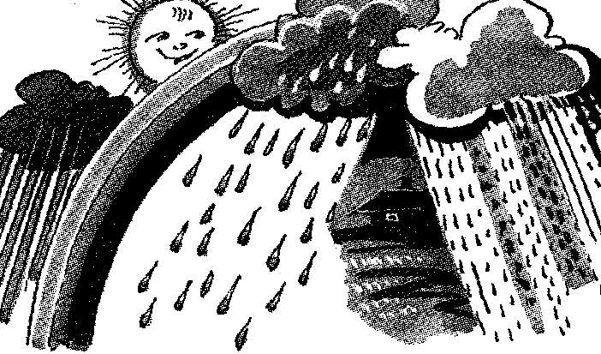

«Какой же я глупый»,- подумал Никита и громко крикнул:
- Солнышко, прости меня!
И тут же робко появилось на небе Солнышко, протянуло свои лучики к вытянутым ладошкам Никиты, и они помирились.

Заключительный вариант сказки воспитателя:

Всю осень и зиму не показывалось Солнышко людям. Поэтому эти осень и зима были самыми холодными и длинными.
Наступили первые дни весны, но Солнышко так и не заходило в гости. Не таял снег, не появлялись подснежники, спали ёж, медведь и барсук, не возвращались с юга птицы. Только бедняга заяц поменял свою белую шубку на серую. И очень пожалел, т.к. стал очень заметным на белом снегу.
Поняли люди, что обиделось на них Солнышко, развесили они скворечники, напекли блинов, похожих на солнце и вышли всем миром праздновать Масленицу. Они сожгли чучело Зимы и запели:
Солнышко, покажись,
Красное, снарядись!
Чтобы год от года
Давала нам погода:
Красно Солнышко –
Колоколнышко!
Засмотрелось, заслушалось Солнышко, позабыло обиду и выкатилось в небо.
С тех самых пор жили все на Земле в дружбе и согласии.

СЕРАЯ ШАПОЧКА
/СКАЗКА НАИЗНАНКУ/
Жила – была добрая, ласковая девочка. Она любила слушать песни птиц, любоваться яркими лесными цветами, наблюдать за трудолюбивыми бабочками и муравьями.
В день рождения подарили ей серую шапочку, связанную из шерсти злого волка. Девочке очень понравилась эта тёплая шапочка. Носила она её каждый день всю холодную зиму, поэтому её стали называть Серая Шапочка.
Вскоре стали люди замечать, что девочка стала капризной, злой и сердитой.
Наступила весна. Попросила её мама отнести бабушке гостинцы. Дорога к бабушке шла через лес.
Влад Сметанников:
- Серая Шапочка шла по лесу, срывала красивые цветы и бросала их на землю, пугала бабочек и птиц, разоряла муравейники.

Вова Воробьёв:
- Идёт девочка по лесу, а навстречу ей волк – добрый, вежливый: «Здравствуй Серая Шапочка», - сказал волк и, как котёнок, лизнул ей руку.

Данила Гаркуша:

- Девочка ударила его палкой, плюнула на него и пошла дальше к бабушке.
Волк сильно обиделся на Серую Шапочку и самой короткой дорогой побежал к бабушке, чтобы рассказать ей о проделках внучки.

Окончание сказки педагогом в соавторстве с детьми:

- Прибежал волк к бабушке, а возле её домика уже стоят и плачут обиженные Серой Шапочкой птицы, муравьи, бабочки, а добрая бабушка внимательно слушает их и жалеет.
Тут и внучка пришла. Она не поздоровалась со своей бабушкой, не поцеловала её, а, молча, зашла в дом и стала смотреть телевизор.
Мудрая бабушка предложила внучке раздеться и попить чая с лесным мёдом. Сняла девочка свою серую шапочку, бабушка бросила её в печку, а внучке подарила новую красную шапочку.

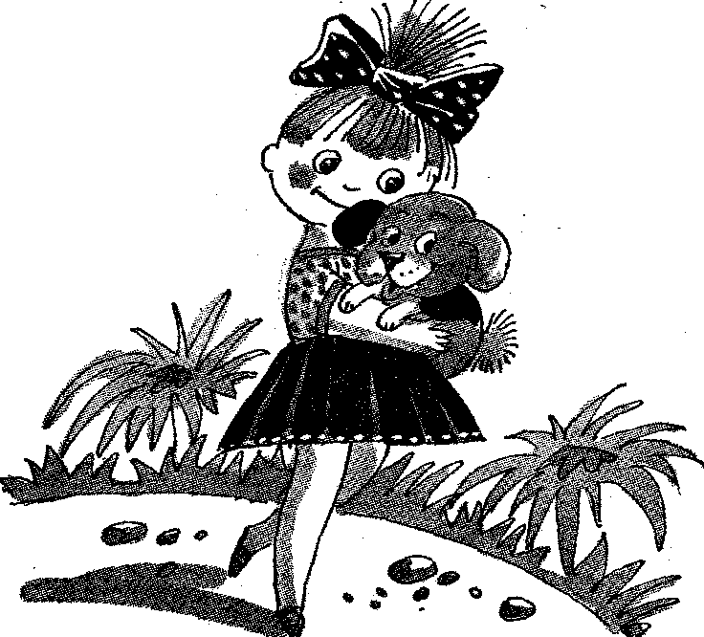

От волшебного лесного мёда девочка опять стала доброй. Надела она новую красную шапочку, попросила прощения у всех жителей леса, поцеловала свою бабушку и весело по тропинке побежала домой.

Привет весне
/составление рассказа детьми по плану педагога; принцип составления: « Ты – словечко, я – словечко…»/
Случилось это на самой красивой планете по имени Земля. Стоял тёплый весенний день. Только что растаял снег. Маленький пушистый котёнок грелся на тёплом ласковом солнышке. Вдруг он услышал еле заметный щелчок, похожий на треснувшую сухую ветку. Котёнок с испугом отпрыгнул назад и оглянулся, но ничего не происходило. И вдруг он увидел, что из треснувшей земли на него кто-то удивлённо смотрит.
- Ты кто?- спросил котёнок.
- Ты разве не знаешь? Я - Подснежник.
- А ты кто?
- Я котёнок Пушок.
- Почему «Пушок»?
- Потому что, я пушистый.
- А почему ты – «Подснежник»?
- Да потому, что я родился под снегом и первый открыл дорогу теплу, солнцу и весне. Мне так грустно, я совсем один, у меня даже друзей нет.
- А хочешь, я стану твоим другом? – спросил котёнок.
- Очень хочу! – ответил подснежник.
С тех самых пор котёнок каждый день приходил к подснежнику, любовался им, рассказывал ему весенние новости о птицах, деревьях и людях, согревал его своим пухом в прохладные дни и каждый день поливал его.
Александра Бочкор, Катя Бублик, Серёжа Пятов, Даниил Симоненко

КАК СПАСТИ КРАСАВИЦУ ОТ СПРУТА
/составление рассказа детьми по плану педагога; принцип составления: « Ты – словечко, я – словечко…»/

Жила на свете маленькая планета. Звали её Земля. Она дружила с Луной, Марсом и Венерой. Часто, взявшись за руки, они ходили в гости к Солнцу.
Неба хватало всем! Они бегали по небу, хохотали, играли и никогда не ссорились.
И вот однажды появился на их просторном небе огромный спрут-осьминог. Он посмотрел на планеты и выбрал самую чистую, самую зелёную и цветущую от лесов и лугов, самую красивую планету Земля.
Коварный спрут придумал такой план: опутать красавицу Землю, загрязнить, уничтожить её своими щупальцами.
И эти щупальца – злые дела злых людей на Земле. Сколько ужасного уже они успели сделать!

Так давайте спасать Землю! Будем беречь её как зеницу ока.
Не разрешим никому загрязнять её леса и реки! Это же наша с вами жизнь!

Саша Макидонский, Злата Крутько, Влад Сметанников, Софья Балала, Богдан Королёв, Александра Лодзинская, Марк Мальцев, Алёна Чаленко.

Благодарный африканец

В одной семье жил-был кактус. Был он большой и зелёный, но одно было плохо: колючки, которые кололи хозяев каждый раз, когда те наливали при поливе в горшок много воды.
Однажды зимним вечером хозяйка снова решила полить кактус, но земля была ещё сырая, а много воды вредно для такого цветка, ведь он родился в Африке – стране, где жаркое солнце и почти нет дождей.
Обиженный кактус уколол женщину. Она рассердилась, схватила цветочный горшок и выбросила его на улицу. Кактусу повезло: он упал в сугроб. На улице темнело, бесшумно падал снег, потрескивал мороз.
Кактус замерзал! Ему снилась Родина – жаркая Африка, где под золотым солнцем, в горячих песках живут его братья и сёстры.
В это время мимо сугроба, где горшком вверх торчал кактус, проходила девочка. Она заметила кактус, вытащила его и поскорее принесла домой.
Девочка отряхнула с цветка остатки снега и поставила на подоконник отогреваться, а сама достала книгу о комнатных растениях и внимательно прочитала об уходе за кактусами. Утром девочка пересадила цветок в свежую землю, в новый красивый горшок и поливала его так, как было написано в книге.
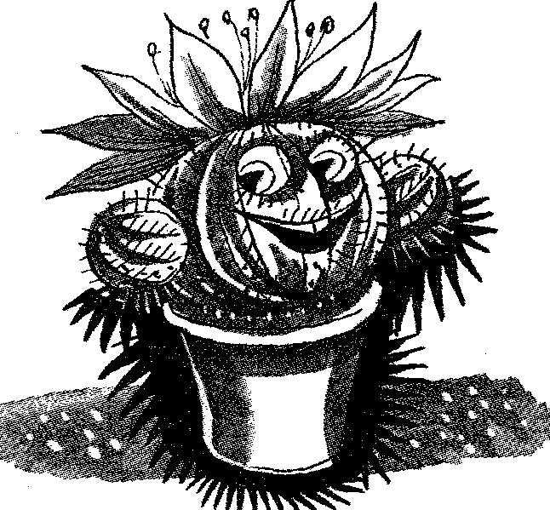

Весной, когда пригрело солнышко, благодарный кактус расцвёл сказочной красы цветком. Он несколько дней радовал девочку своим запахом и красотой. С тех пор девочка и кактус жили долго и счастливо.

Александра и Елена Анатольевна Бочкор

В лесу

Наступила грибная пора. Взяли ребята лукошки и пошли в лес за грибами. А родители строго – настрого наказывали: ядовитые грибы в лукошко не класть, руками не трогать!
- Да знаем мы, не беспокойтесь! – отвечали ребята. Идут дети по лесу, под кусты заглядывают, грибы собирают.

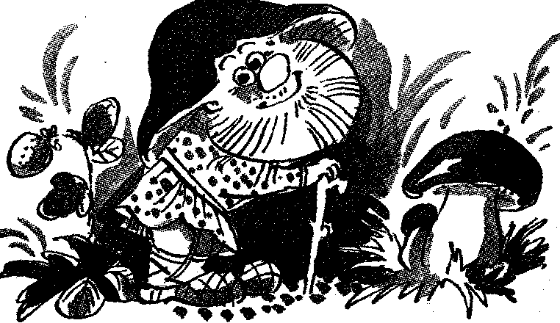

Вдруг Вова увидел красавца – мухомора и давай его топтать ногами. Один гриб затоптал, рядом другой, решил он лес от ядовитых грибов спасти.
Идут дети дальше, а навстречу им грустный лось. Увидел их и стал просить: «Ребята, угостите меня грибочком, красным, самым красивым». Засмеялись дети, а лось мудро отвечает: «Зря смеётесь, мухоморы для нас и еда, и лекарство, без них нам не выжить!». Призадумались ребята и дальше пошли.
…Видят они, на ветке ворона мухомором перья чистит, словно расчёсывается.
- Ты что делаешь? – спросили они ворону.
- Да лечусь я, лечусь! Искусали меня пероедики, убиваю грибочком всех вредных насекомых в перьях.
- Вот тебе и мухоморы! Для людей вредны, а для зверей и птиц лекарство! Чудеса! – подумали ребята.

Даниил и Светлана Николаевна Сысоевы

Ласточки

Мы с Мишкой - друзья. Рассказал он мне как-то, что под карнизом дома появились какие – то причудливые мешочки из глины и соломинок. Что же это?
Папа сказал нам, что это ласточки решили здесь гнёзда свить. Мы обрадовались и стали наблюдать. А ласточки туда – сюда полёты совершают и строительный материал носят.
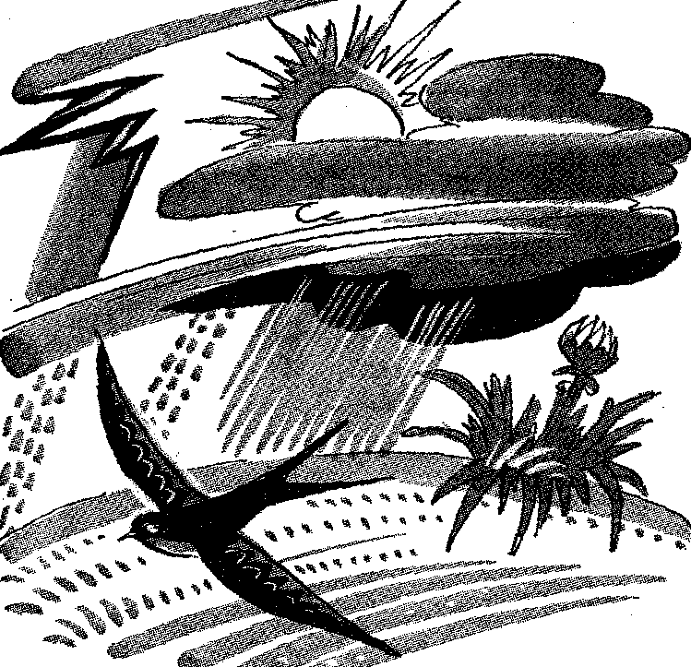

Прошла неделя. Глянул я как – то утром под карниз, а гнёзда пропали!
- Это я их палкой посбивал и растоптал. Мусор носят и спать мешают, – сказал Мишка.
Обиделись ласточки и улетели в другое место жить. Через месяц, летом во дворе мы не узнали Мишку: весь комарами искусан, зелёнкой измазан.
- Нашествие какое – то комариное! – говорит он. А я ему отвечаю: «Были бы ласточки рядом – не пустили бы в дом врагов – кровопивцев!»

Загадочный цветок

Жил-был один цветок. Он стоял на полке в цветочном магазине, а ему очень хотелось стать домашним. И однажды настал день, когда его купили, принесли домой и поставили на самое видное место.
В этом доме жил щенок. Он сильно обрадовался, увидев нового жильца.
- Вы такой красивый! Давайте знакомиться! – сказал он.
- Конечно я красивая! Потому, что я – узумбарская фиалка. Я всем нравлюсь, и все люди любуются мною, а с четвероногими я не дружу!
Щенок обиделся и ушел. Он подумал: «Красивая, но капризуля и зазнайка. С «такой», а может быть с «таким» дружить не интересно! Я не могу понять: если «фиалка» – то девочка, а если «цветок» - то мальчик! Очень странно!»
Настя и Дмитрий Геннадиевич Ларичевы

Моллюски

Отдыхал я летом у деда в деревне. Природа там красивая! Недалеко озеро с прозрачной водой. В нём водится много рыбы, и даже моллюски живут.
Каждый день мы купались в озере и устраивали игру: кто больше моллюсков на берег выбросит – тот и выиграл! Мы выбрасывали и не знали, что без воды они погибнут.
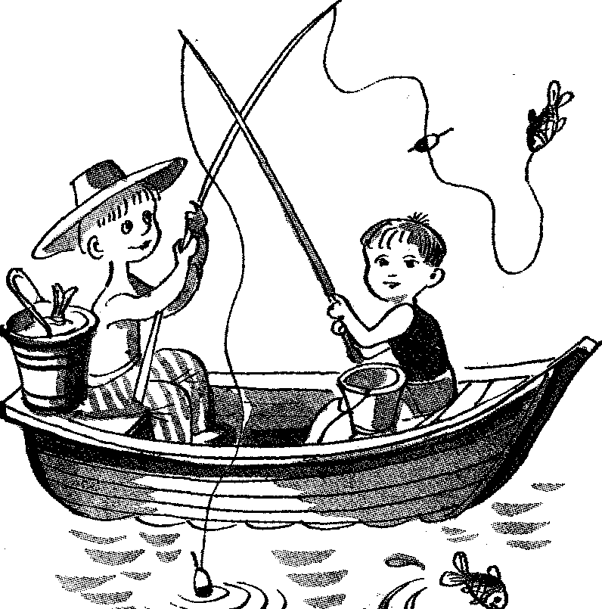

К концу лета заметил дед, что вода в озере мутной серой стала. Что – то не так! Оказывается, некому стало от ила, частей растений и животных воду очищать.
Почти не стало живых фильтров – моллюсков, которые пропускали через свои створки воду и делали её чистой и прозрачной. Вот озеро и помутнело, а значит его обитателям жить будет трудно: рыбам тяжелее дышать, а подводные растения вообще погибнут. Вот вам и игра!
Теперь и мы знаем, что моллюски и рачки – санитары водоёмов!

Даниил и Светлана Николаевна Сысоевы

Сильный муравей Пяшка

В некотором царстве, в некотором государстве было муравьиное королевство.
Правителем этого королевства был красивый, сильный, смелый трудолюбивый муравей Пяшка. Все его очень уважали и любили. Его королевство было очень богатое, потому, что все муравьишки, от мала до велика, трудились с утра до вечера. Соседние королевства завидовали им, но и уважали Пяшку за его доброту и храбрость.

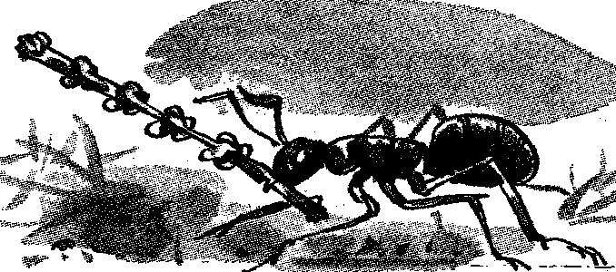

Однажды Пяшке сообщили, что прилетит зелёный дятел – муравьед. Всё королевство вооружилось и приготовилось к борьбе с ним. Но дятел не прилетел, а пришли злые «карлики – люди» и начали разрушать королевство. Муравьи обиделись и ушли.
С тех пор некому стало убирать лес. Он с каждым днём становился грязнее и грязнее, стал болеть и гибнуть. «Карлики» поняли свою вину, но муравьишки больше не вернулись в этот лес, поэтому спасать и заботиться о лесе пришлось самим людям.

Алёша Кожанов и Алла Сергеевна Пасечная (бабушка)

Ёжик Пушок

Жил – был ёжик. Звали его Пушок, потому что он был совсем не колючий. У него были папа и мама, сестричка и три маленьких братика. Пушок был очень непослушным ребёнком - ежонком. Однажды он один, без мамы, ушёл в лес собирать грибы и ягоды. А когда Пушок стал возвращаться домой, его увидела хитрая лиса. Он сильно испугался и съёжился.
Подошла к нему рыжая плутовка, понюхала и стала катить его к речке.
Она хорошо знала о том, что в воде малышу придётся развернуться, выставить свою мордочку и тогда она сможет без труда его съесть.

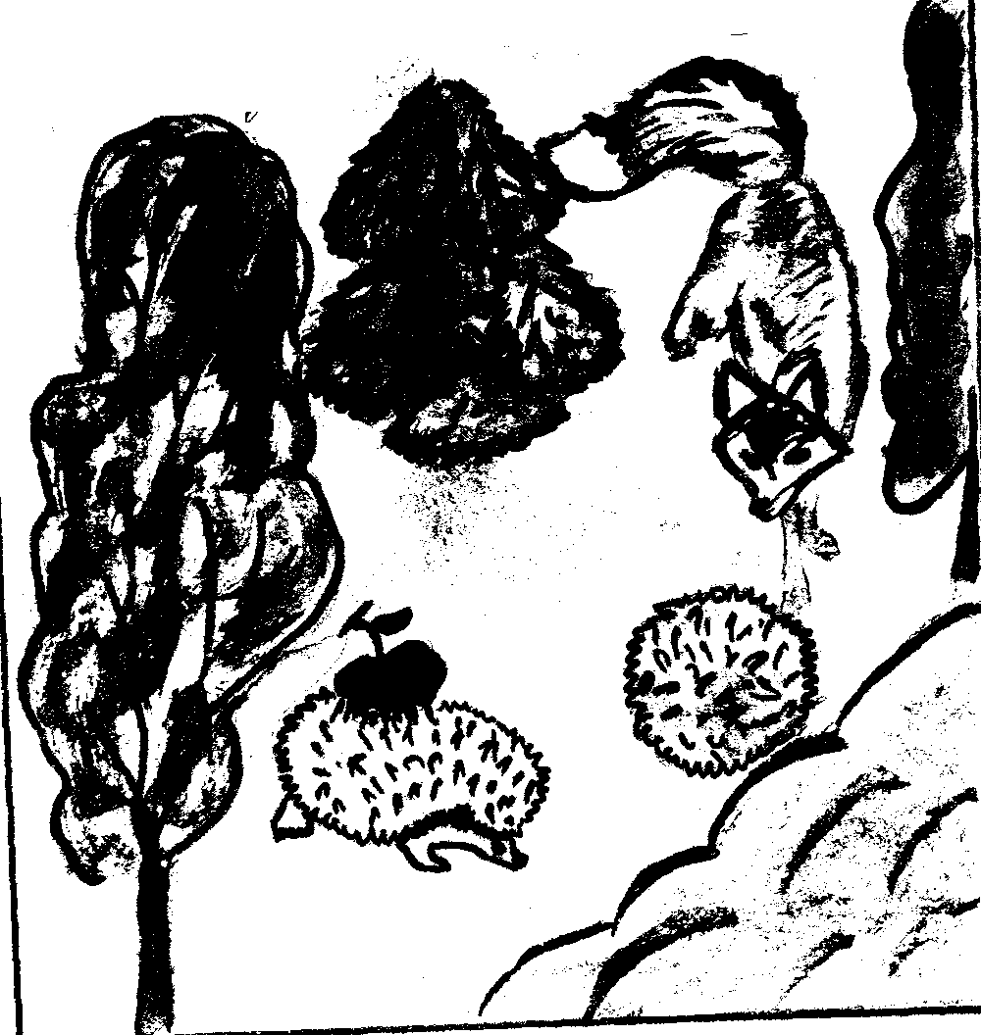

В это время по дорожке бежал дедушка Ёж. Он свернулся клубочком и покатился лисе под ноги. Она испугалась и убежала.
Старый Ёж проводил Пушка домой и рассказал маме, что случилось с её непослушным сыном.
Мама отшлёпала ежонка, а потом пожалела. Пушок дал честное слово, что больше никогда не уйдёт в лес один и сдержал его.

Миша, Надежда Михайловна Середа

Красавица Белогрудка и её друг Черныш

Жил – был дельфин в нашем тёплом Азовском море. Это бала девочка, звали её Белогрудка. Каждое утро люди любовались ею. Белогрудка этим очень гордилась, весело ныряла и плавала в чистой морской воде.
Однажды из Чёрного моря в Азовское приплыл ещё один дельфин – Черныш. Он подружился с Белогрудкой и стали они жить вместе.
Но люди жгли костры, их дым попадал в море, в него, же сбрасывали мусор. Дельфинам стало трудно дышать, они стали болеть, потому что мелким и грязным становилось море.
Как – то Черныш не вернулся ночью домой. Белогрудка поплыла искать его. Долго искала она своего друга. Отыскала Черныша у самого берега. Он лежал и задыхался. Вся его голова была изранена, а рядом лежал кусок колючей проволоки. Белогрудка погладила друга хвостиком по голове, а затем зубами схватила его за хвост и помогла Чернышу заплыть глубже в море. К раненному дельфину вернулись силы, и они уплыли от этих злых людей, загрязняющих море, в другое глубокое и чистое.

Проснулись утром люди и не увидели красавицу Белогрудку и её друга Черныша. Поняли они свою вину: очистили море и больше не загрязняли его. Простили их дельфины и вернулись к людям. Теперь люди снова могли каждое утро любоваться Белогрудкой и Чернышом и кормить их.
Антон и Валентина Николаевна Кадоченко.

Скворушка и его друзья

Жил-был на свете Скворушка. Осенью, когда становилось холодно, шли дожди, а насекомые прятались от холода под кору деревьев, в землю, в опавшие листики, он вместе со своими друзьями улетал на юг. Там было много букашек и ярко светило солнышко, но это не радовало Скворушку. Он часто тосковал, вспоминая свою далёкую Родину.
Как только наступала весна, ласково пригревало солнышко, Скворушка с радостью возвращался в знакомый ему сад к своему родному скворечнику. 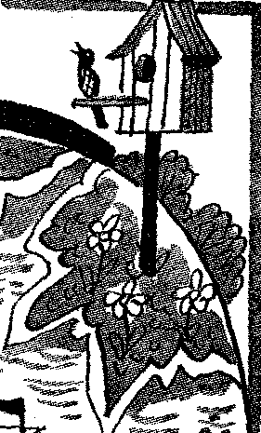

Всю весну и лето он и его друзья охраняли сад от гусениц. Но люди не замечали этого. А злой и драчливый мальчишка Димка каждое утро охотился на птиц из рогатки, ломал гнезда, пугал их.
Скворушка и его друзья обиделись и улетели в другой сад. А в Димкином саду, появились полчища огромных прожорливых гусениц. Они объели листья деревьев, и сад стал грустным, больным и некрасивым.
Только тогда понял Димка, какую трудную работу выполняли скворцы, защищая сад. Он починил старый скворечник и сделал новый. Скворцы простили его и вернулись в свой родной сад, который медленно стал выздоравливать.

Саша, Валентина Александровна Гринёвы

Бабочка и лисёнок

Жил – был маленький Лисёнок. У него были мама и папа. Как – то раз пошли они на охоту. Лисёнок первый раз уходил так далеко от дома. По дороге он видел много интересного и нового.
Вдруг перед ним появилась бабочка и стала дразнить его. Лисёнок сильно рассердился и решил поймать её. Он побежал, споткнулся о пенёк, упал и расплакался.
Бабочка расхохоталась и сказала:
- Глупенький, надо под ноги смотреть! Я же хотела с тобой поиграть, не обижайся.
Посмотрел Лисёнок по сторонам и заплакал ещё сильнее. Он понял, что потерялся. Тут опять подлетела бабочка. Села она на его хвостик и сказала:

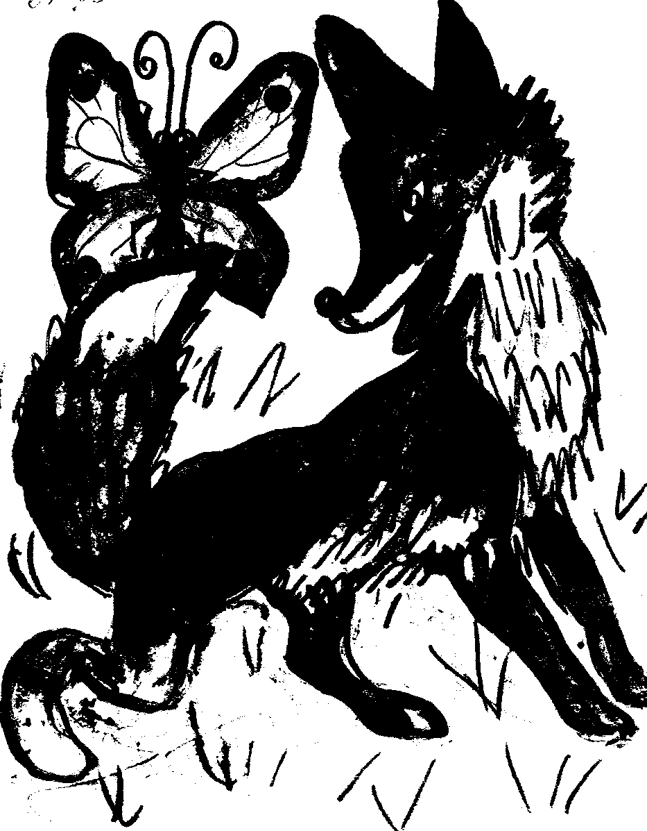

- Какой ты ещё маленький. Почему же ты ушёл от мамы и папы, если не знаешь леса? Не плачь, я помогу тебе найти их, беги за мной.
В это время родители тоже искали Лисёнка. На солнечной полянке они встретились, обрадовались друг другу.

Поблагодарили родители лисёнка бабочку и подарили красивый цветок со сладким нектаром.

Вадим и Денис Колышкины

Как Ёж выручил Зайца

/составление рассказа детьми по плану педагога;
обязательное условие: использование в сказке синонимов – трусливый, пугливый, боязливый/

Виталий Сорока:

В одном лесу жил трусливый, боязливый заяц. Осенью за каждым кустиком ему казалась лисья мордочка.
Однажды из-за куста и вправду выскочила лиса. Бросилась она на зайца.
Увидел это ёж. Покатился лисе под ноги и напугал её.
С тех пор ёж и заяц живут вместе. И хитрый ёж всегда защищает пугливого зайца.

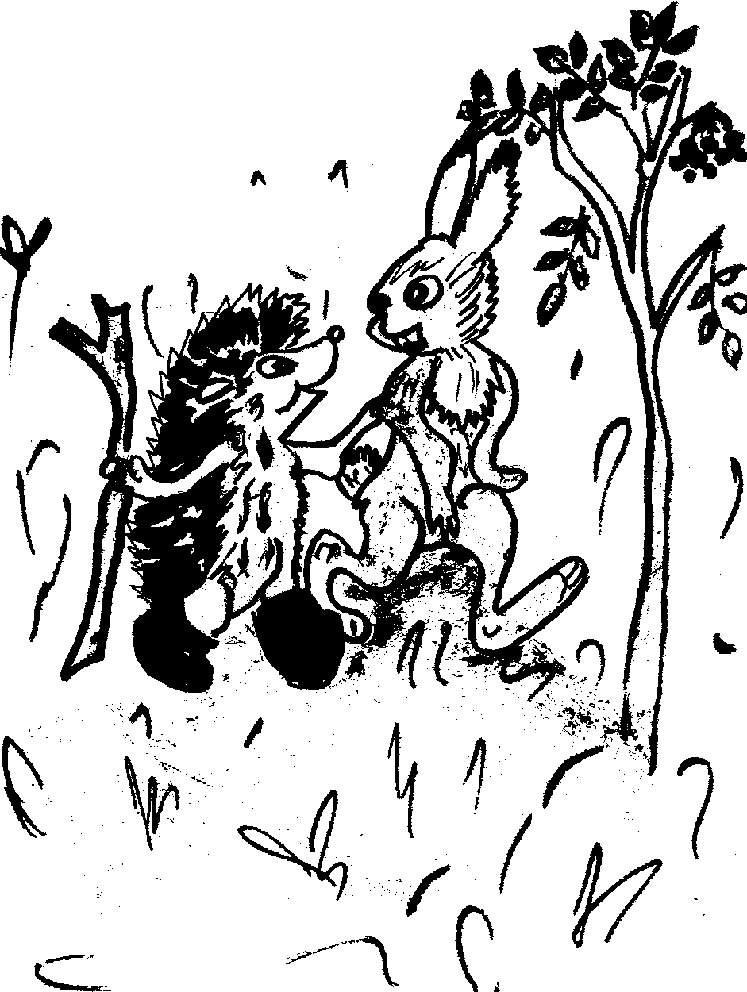

+Евгений Волик:

В сказочном лесу жили ёж и заяц. Гулял как – то заяц по лесу. Подкрался к нему серый волк. Набросился он на боязливого зайца. Задрожал заяц как осенний лист.
В это время проходил мимо храбрый ёж со своей палочкой – выручалочкой и собирал на палочку грибы. Увидел ёж, как волк обижает пугливого зайца, покатился быстро к волку. Ударил его своею палочкой – выручалочкой и превратил его в серую мышку. Затем бросился на неё и съел.

С тех пор храбрый ёж и трусливый заяц стали неразлучными друзьями.

Васька, Рекс и фея Лютик

Жил – был котёнок Васька. Он очень любил цветы. Рядом с ним жил злой пёс Рекс. Ему очень не нравилось, как Васька любуется цветами.
Однажды, когда котёнок спал, он затоптал все цветы. Проснулся Васька и стал горько плакать.
Его услышала фея, нежная как лютик. Её так и звали – фея Лютик. Это была добрая фея цветов. Она помогала цветам жить, поднимать головки, если на них наступала чья – то злая нога.
- О чём ты горько плачешь? – спросила фея котёнка.
- Как мне не плакать, - ответил он, - Рекс затоптал все мои цветы.
Фея Лютик внимательно выслушала Ваську и пообещала помочь ему.
Она заиграла в волшебную дудочку, и на её зов прилетели все пчёлы и шмели Земли. Они стали жалить Рекса в нос, в лапы, в уши…
Укусы этих пчёл и шмелей тоже были волшебными. После них злые становились добрыми, больные - здоровыми.
С каждым укусом у Рекса оставалось все меньше и меньше злости. Наконец он ласково завилял хвостом, подбежал к котёнку, лизнул его в нос и попросил прощения.

Добрая фея ещё три раза заиграла в дудочку и, завядшие цветы ожили. Васька и Рекс вместе поблагодарили фею Лютик. С тех пор котёнок и щенок стали вместе любоваться цветами и ухаживать за ними.

Ирина, Елена Викторовна. Сергей Дмитриевич Галдины

Добрый олень

В одном сказочном лесу жил добрый Олень. Он был весёлый и красивый. Особенно красивыми были у него рога.
Олень сторожил лес от злых зверей. Все лесные жители приходили к нему за советом. Олень находил для каждого из них нужное, доброе слово и приходил на помощь.
Однажды прибежал к Оленю испуганный Заяц. Он весь дрожал от страха:
- В нашем лесу появился злой Волк. Он разрушает дома зверей и забирает их детёнышей себе, - кричал заплаканный заяц. Он тоже остался без своих малышей.
Добрый Олень кинулся искать волка. Долго он бродил по лесу: набрёл на разрушенный дом белки, где и увидел свежие волчьи следы. По ним Олень нашел волчье логово.
Волк внезапно бросился на Оленя. Красавиц Олень гордо вскинул голову и завязался неравный бой. Силы покидали Оленя. Но в это время подоспели ему на помощь все звери – матери, у которых волк забрал детёнышей.
Они бесстрашно бросились на своего обидчика. Олень поднял волка на свои рога и выкинул из леса.

Из волчьего логова выбежали малыши и бросились в объятия своих родителей.
С тех пор в лесу опять воцарились покой и счастье, а волк больше никогда не появлялся в этом дружном лесу.

Саша, Галина Александровна Цукановы

Женя, Катя и муравей Вася
/составление рассказа детьми по плану педагога; принцип составления: « Ты – словечко, я – словечко…»/

Женя и Катя пошли в лес. Вдруг на тропинке они увидели муравья, который тянул в домик огромную гусеницу.
Женя и Катя решили ему помочь. Они положили гусеницу на листок, и пошли за муравьём, которого назвали Вася.
Вася привёл ребят к огромному муравейнику. Тут кипела работа. Одни муравьишки помогали другим: кормили малышей – личинок, выносили их погреться на солнышко и обсохнуть после дождя.

Катя сказала:
- Женя, давай заберём Васю домой. Построим ему домик, будем кормить его, ухаживать за ним…
- Нет, Катюша, нельзя его забирать домой, потому что он умрёт без семьи. У них всё как у людей! Вдвоём он проживёт чуть-чуть дольше. Чтобы муравьи могли нормально существовать, их должно быть не меньше десяти. А почему – наукой не доказано! – ответил Женя.
Подумала Катя и согласилась с братом. Но с этого дня, всё лето Женя и Катя каждый день приходили к муравейнику и приносили его жителям вкусное сладкое угощение.
А муравьи продолжали заботиться о лесе, а значит о Матушке Природе. Он были самыми старательными и добросовестными её санитарами.
Злата Крутько, Александра Лодзинская, Богдан Королёв, Марк Мальцев, Вова Воробьёв, Ксения Сердюкова, Влад Сметанников.
СКАЗКИ О ПЕРВОЦВЕТАХ
Смелый разведчик

Жил – был подснежник. Звали его пролеска. Всю зиму он спал под землёй. Когда пригрело весеннее солнышко, ему стало скучно, и подснежник решил выглянуть из земли и узнать, не наступила ли весна. Его увидел заяц, хотел съесть, но не съел, потому, что цветок был очень красивый. Потом прилетела пчёлка, и подснежник угостил её вкусным медком. Пчёлка прилетала теперь каждый день и познакомила с подснежником своих сестрёнок. Они подружились и вместе радовались весне.
Влад Сметанников

Сон – трава

Сидел зайчик под кустом. Увидела его лиса и захотела съесть. Бросился заяц убегать, а лиса за ним. Вот – вот догонит. Тут заяц увидел красивый цветок и сказал: «Помоги мне, пожалуйста!» Цветок сказал: «Не бойся, помогу». Заяц побежал дальше. Подбежала лиса к цветку и спросила: «Ты не видел, куда побежал заяц?» «Понюхай меня, тогда скажу», - смело ответил цветок. Лиса понюхала и уснула, потому, что это была сон – трава. А когда проснулась, заяц давно спрятался. С тех пор сон – трава и заяц стали верными друзьями и всегда помогали друг другу.

Александра Лодзинская

Путешествие капелек
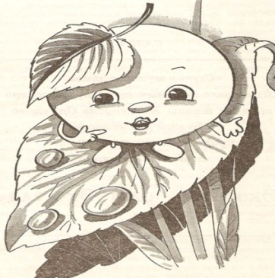
Высоко – высоко в небе жила – была Тучка. Было у неё много-много деток – маленьких капелек. Звали их Капитошками. Очень любила их мама Тучка. И никуда их от себя не отпускала.
Наступило жаркое лето. Тучка часто гуляла с капельками по голубому небу.
Однажды она взглянула на Землю и испугалась ! Быстрые реки пересохли, люди ходили грязными и немытыми, потому что в их дома не поступала из речек вода. Все цветы и деревья опустили вниз свои головки, веточки и погибали без воды!
Сильно огорчилась мама Тучка. Ей стало очень жаль всех жителей планеты Земля. Она горько заплакала и послала своих дочерей спасти Матушку – Землю от жара и зноя.
Капитошки весело запрыгали друг за другом вниз, а Тучка заплакала ещё сильнее. Долго плакала Тучка, потому, что ей было очень грустно без своих дочерей. 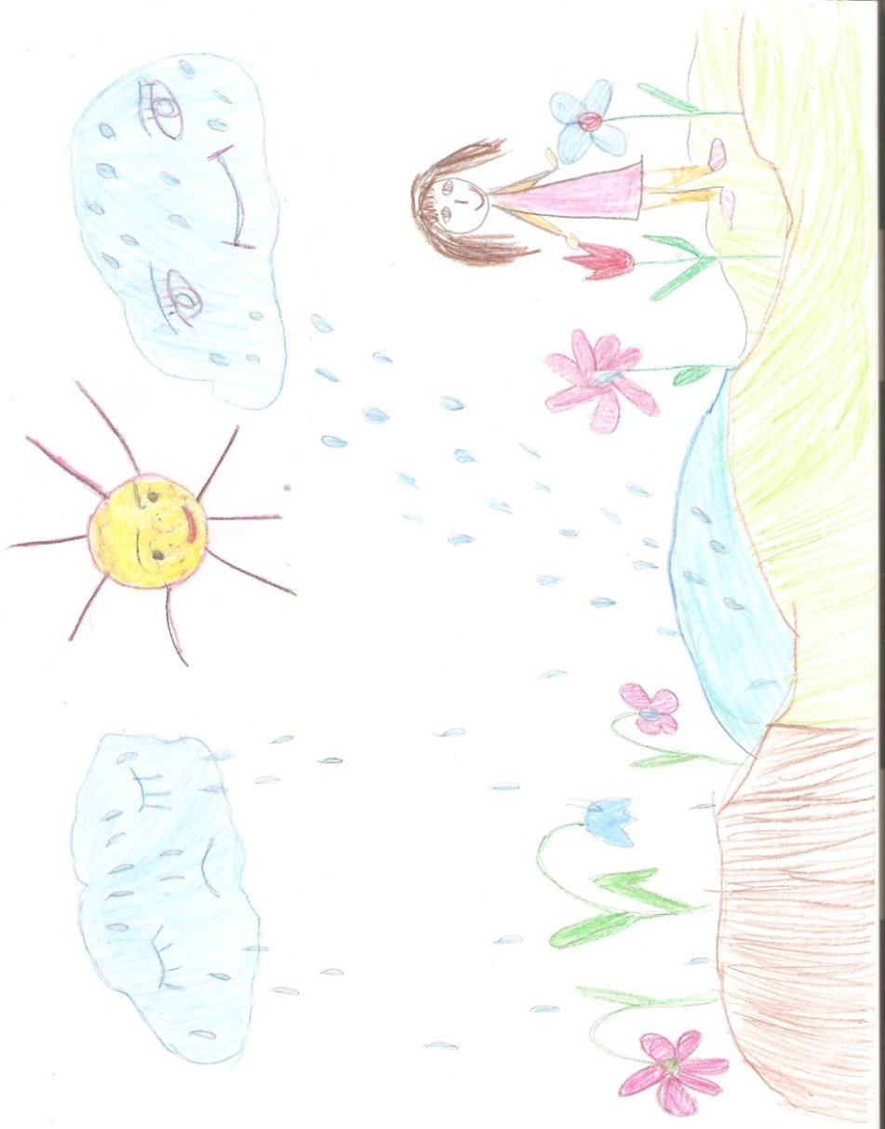

Напилась, умылась Земля – Матушка прохладной воды. Радостно зашагали по дорогам умытые люди, весело зажурчали ручейки и реки, защебетали птицы, запрыгали звери. Цветы и деревья подняли вверх свои головки и веточки и замахали Тучке.
Выглянуло из – за Тучки красное Солнышко и не узнало Землю! Ласково засеяло оно над ней, согревая все живое своими лучиками. Капельки запрыгали от радости все выше и выше, пока не поднялись к маме Тучке. Крепко обняла их мама и стали они опять вместе гулять по голубому небу.

